|  |
| --- |
| bARCLAYS |
| **INVENTORY MANAGEMENT TRAINING MODULE** |
| PROJECT HORIZON -GRADUATE CLASS OF 2013 |
|  |
| OPEN ERP WAREHOUSE MANAGEMENT TRAINING MODULE (TAMIL) |
| **11/28/2013** |

|  |
| --- |
|  |



Table of Contents

SUPPLIER MODULE 2

DELIVERY ORDER 12

INCOMING PRODUCTS 21

PRODUCTS 26

## 

## **Supplier Module**

Click on incoming shipments, Click on ‘create’

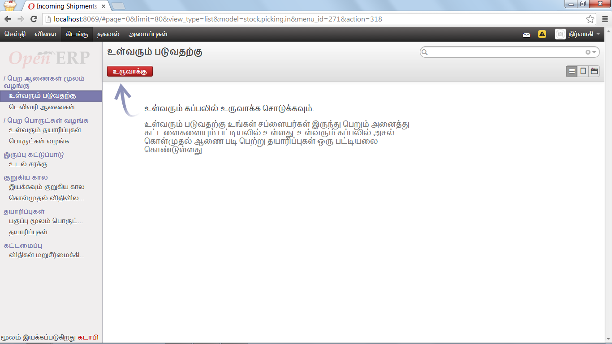

Add supplier details

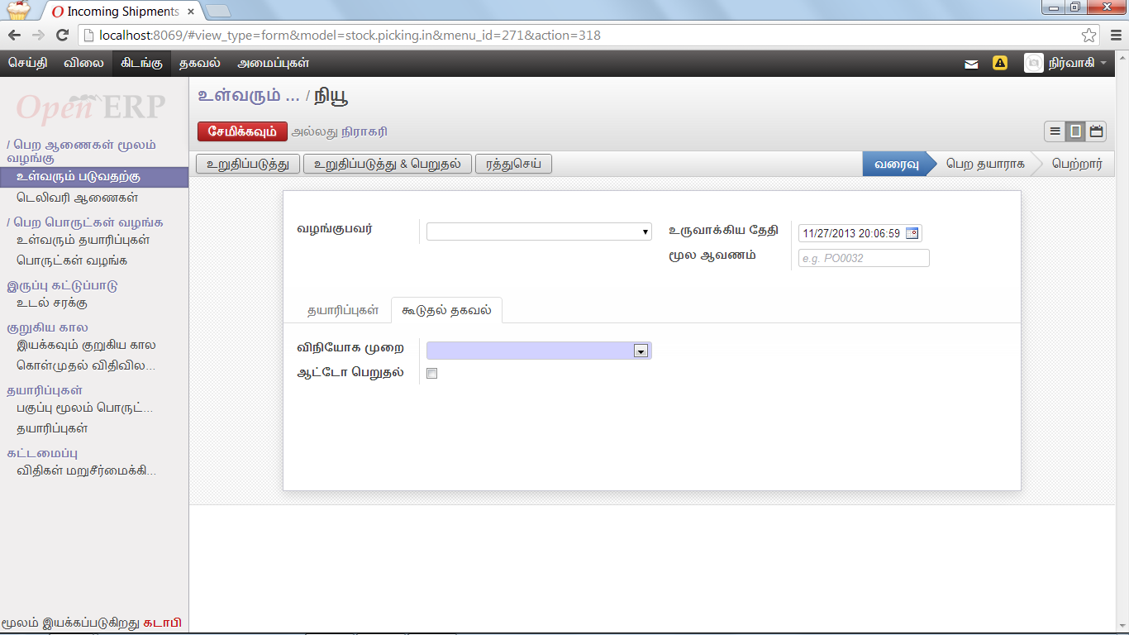

When u add the name, a pop screen will appear. Fill in the details by clicking here <shown by arrow>

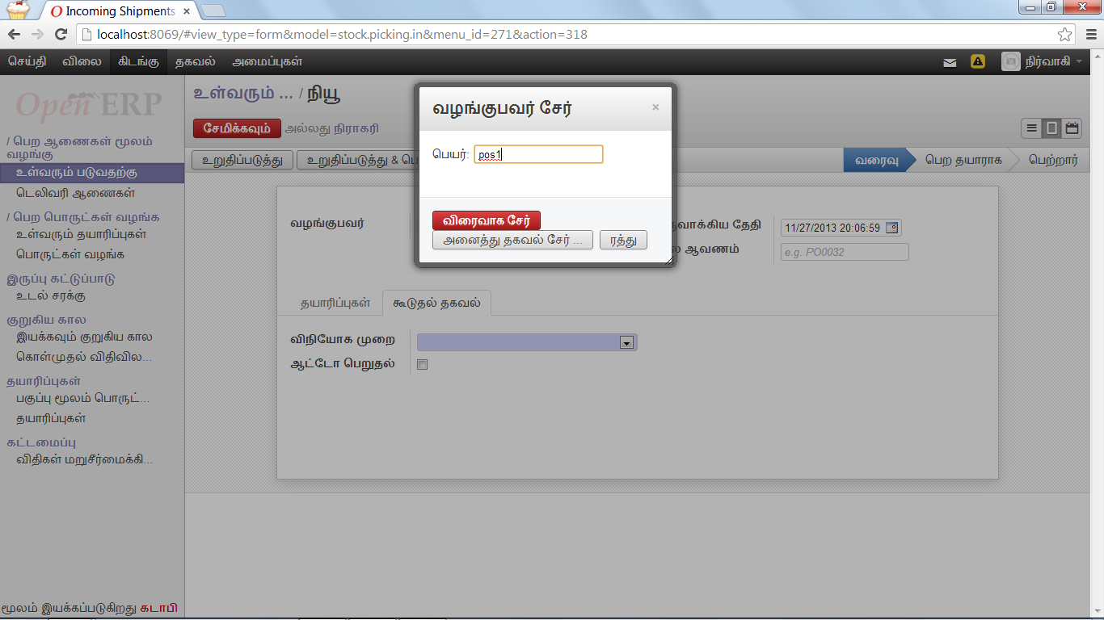

Enter the details of the supplier and save

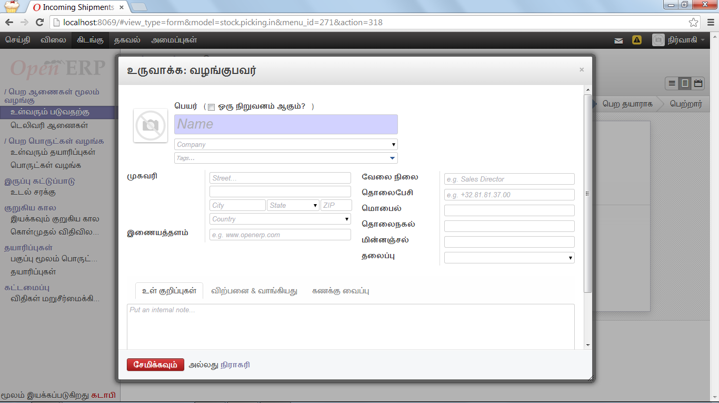

In case no detail is provided, click on quick add



Add product by clicking <as shown by arrow>

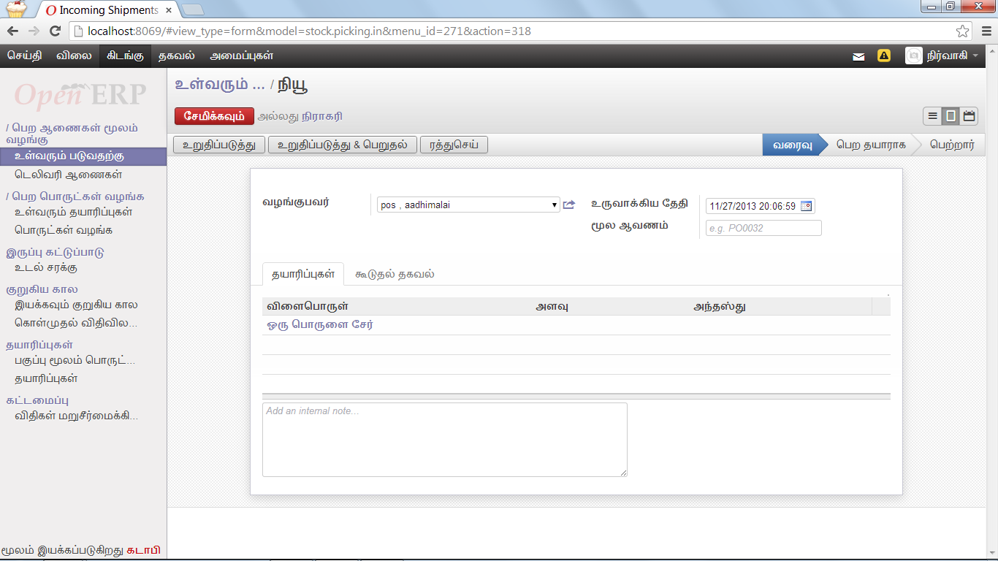Enter the product details to be supplied

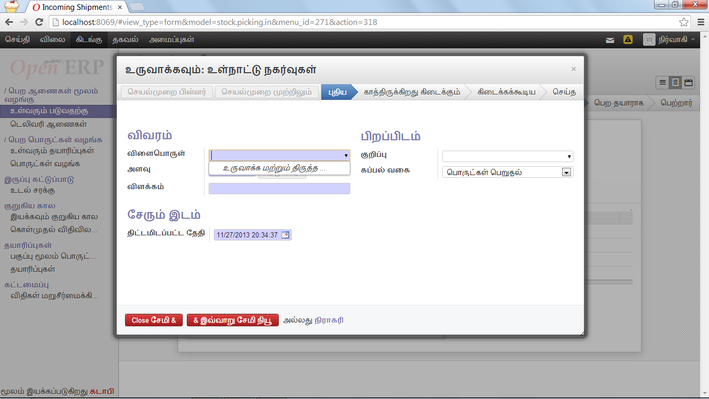

If the product is not in the database already, details need to be entered by clicking on ‘add all info’ <as shown by arrow> or simply add the product by clicking on ‘quick add’

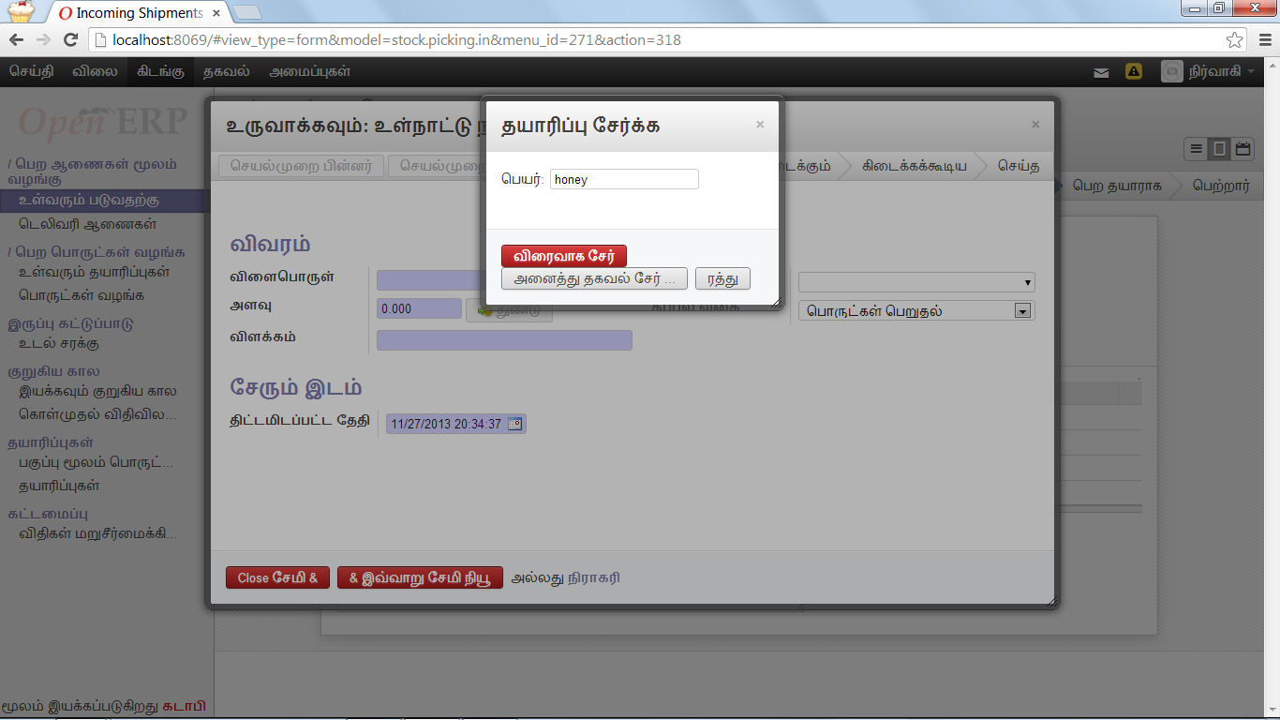

When full details is to be entered, i.e. through ‘add all info’. A screen will appear as shown in figure. Enter the full info about the products and save

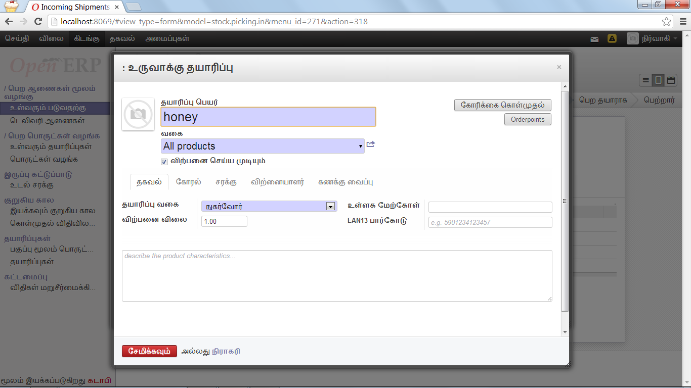

After saving the details, following screen appears

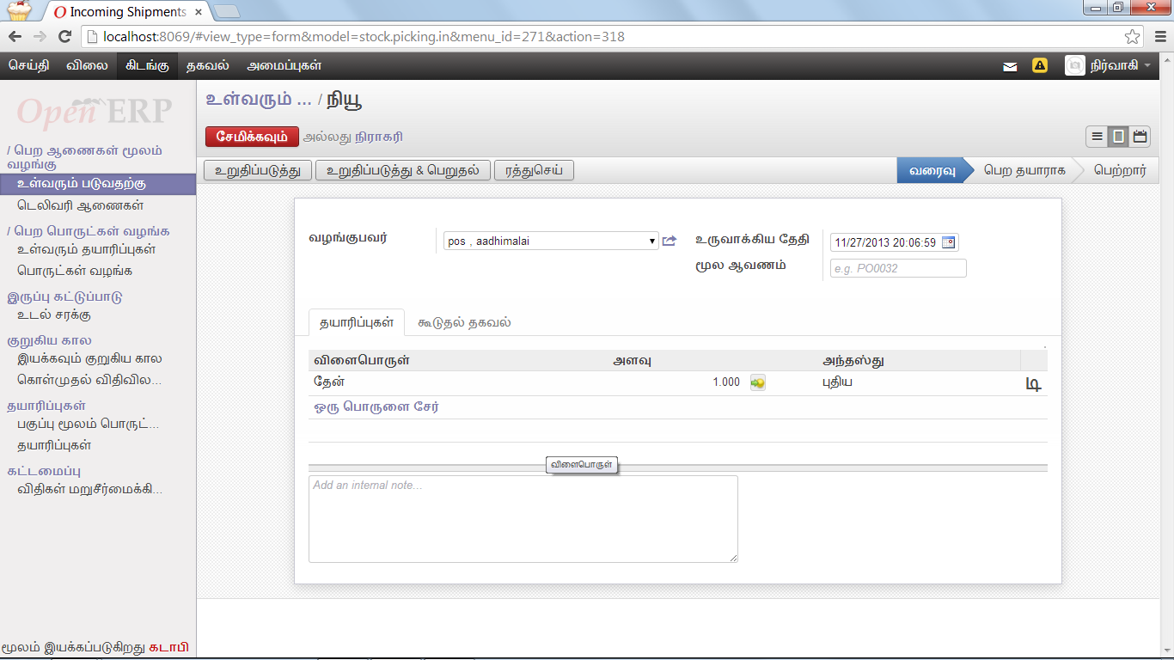

Click on confirm

Enter the delivery method as shown by arrow, click on all at once if all the product is to be delivered at once

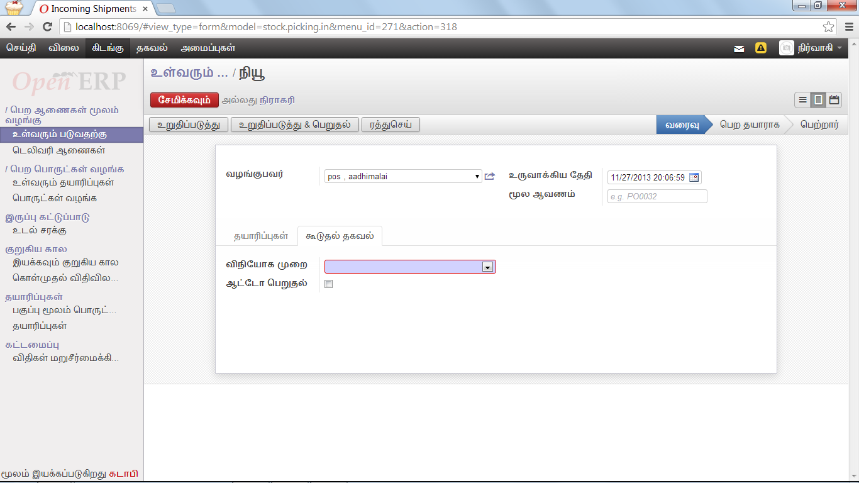

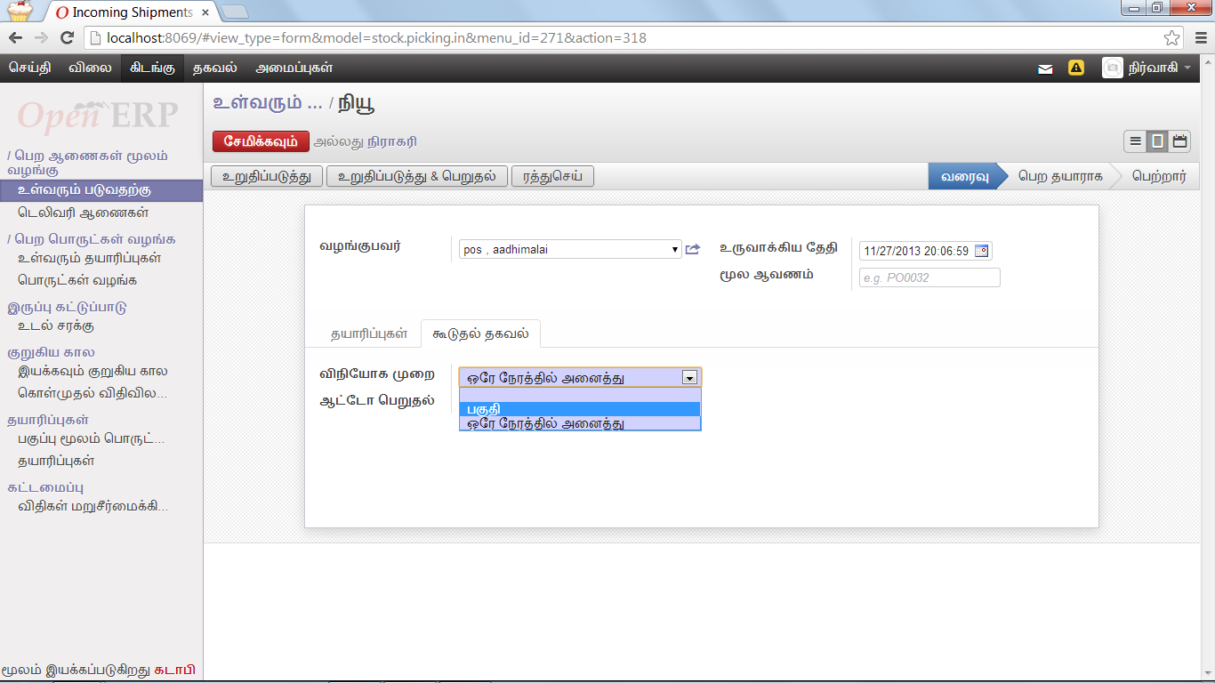

Click on confirm and receive

கீழே உள்ள பொத்தானை தட்டவும்

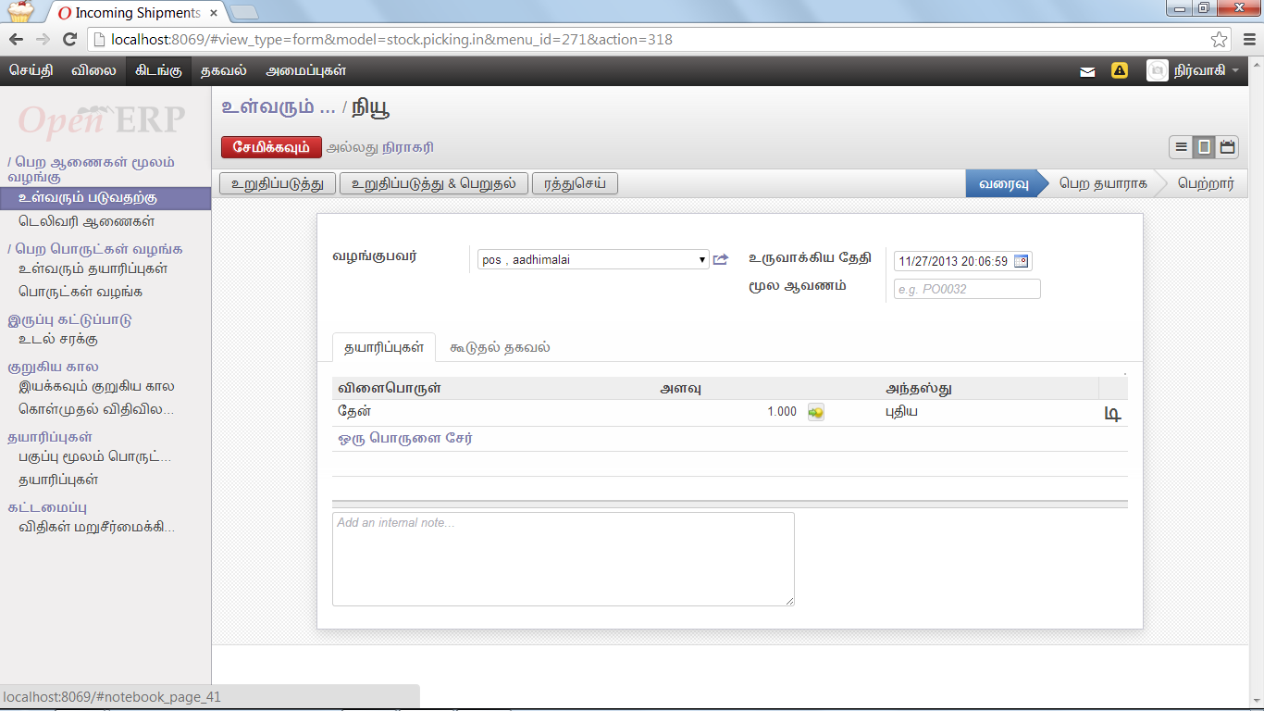

Click on receive button

கீழே உள்ள பொத்தானை தட்டவும்

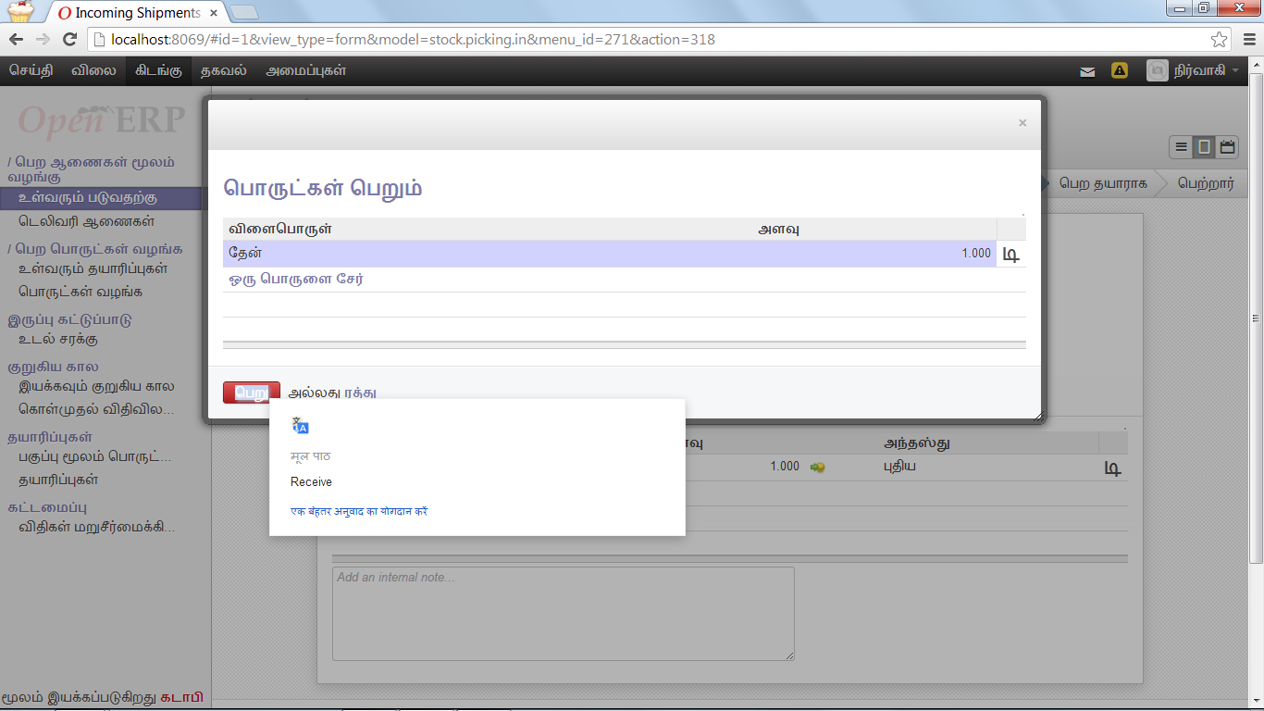

Once the product is received, final draft of incoming shipment appears. Save the form

சேமி தட்டுக

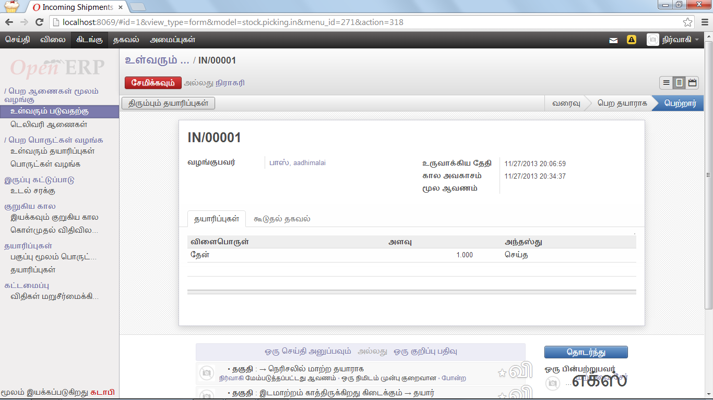

You can print the form by clicking on print

அச்சு கீழே உள்ள பொத்தானை தட்டவும்

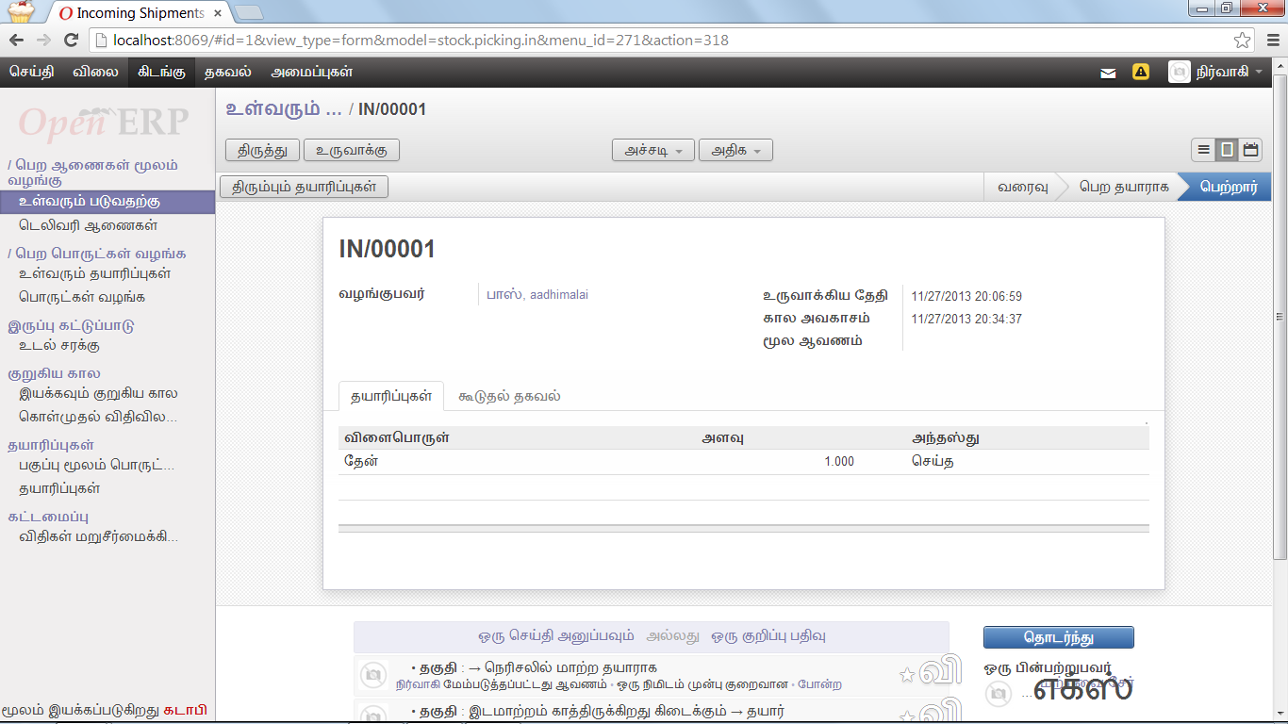

DELIVERY ORDER

Click on create: உருவாக்க கிளிக்

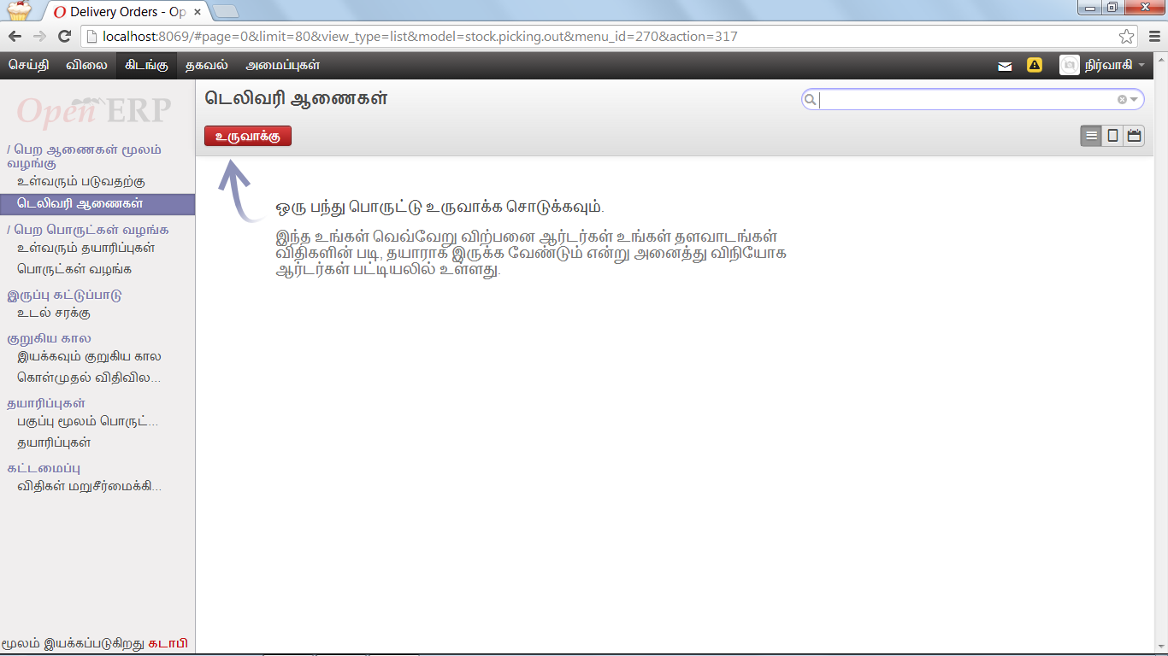

Enter customer details – வாடிக்கையாளர் விவரங்கள் சேர்க்கவும்

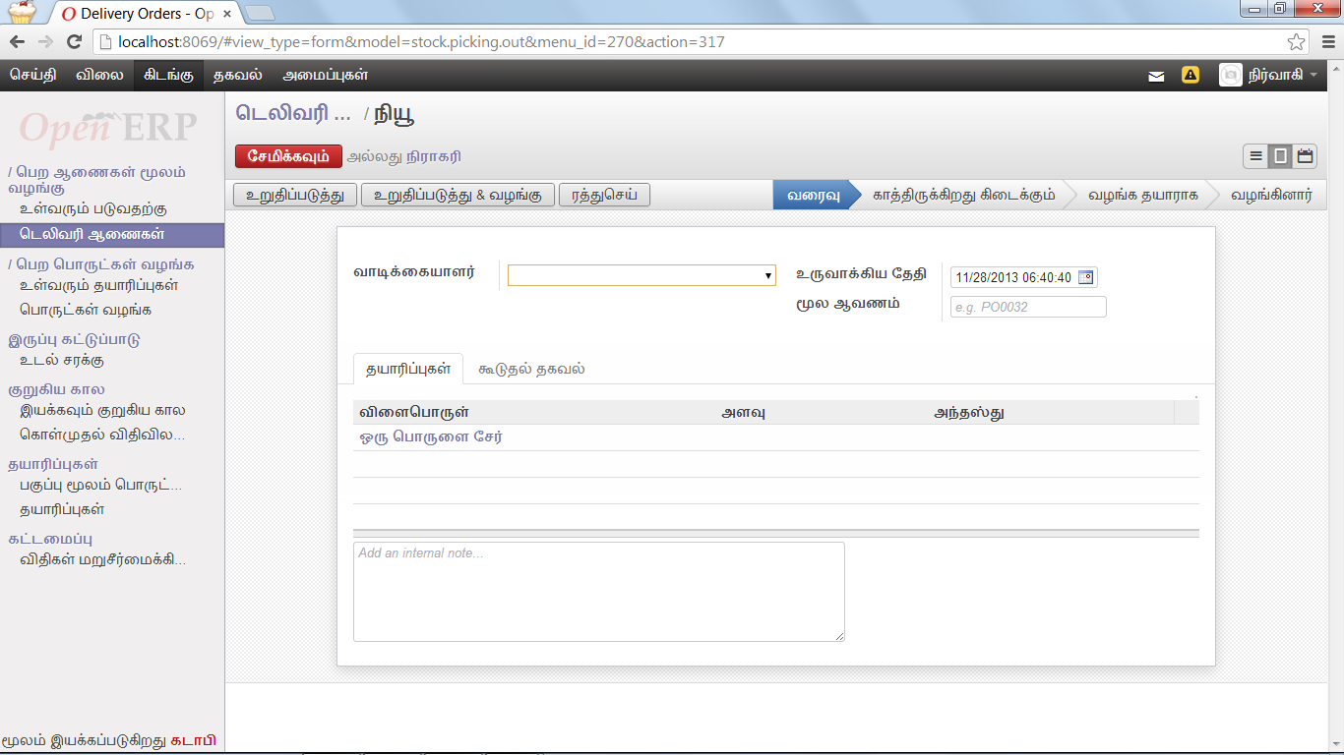

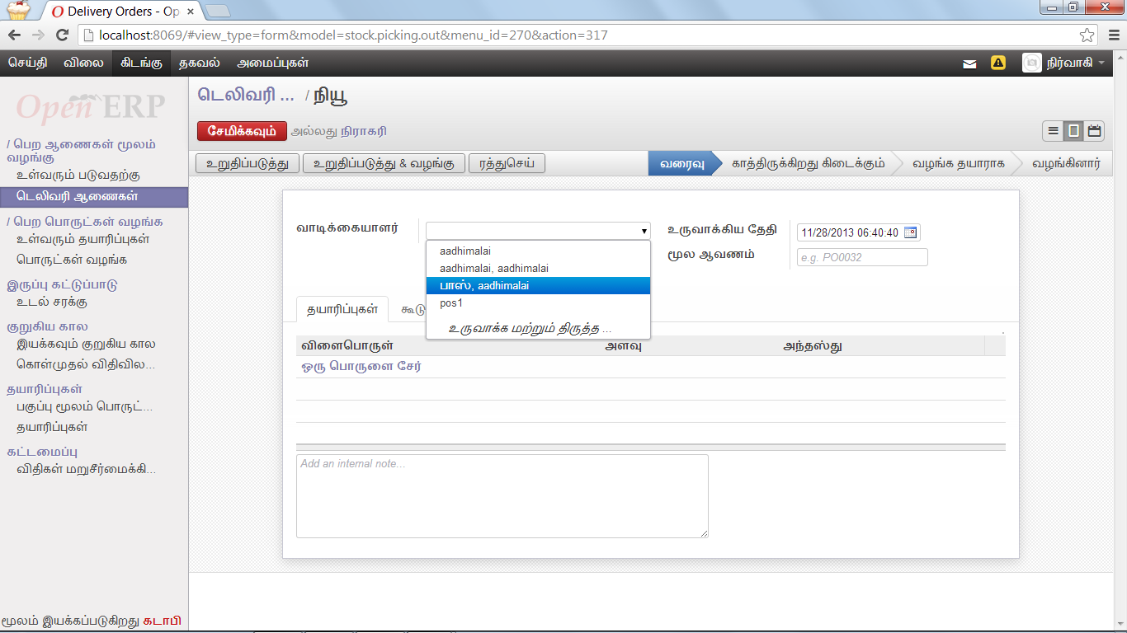

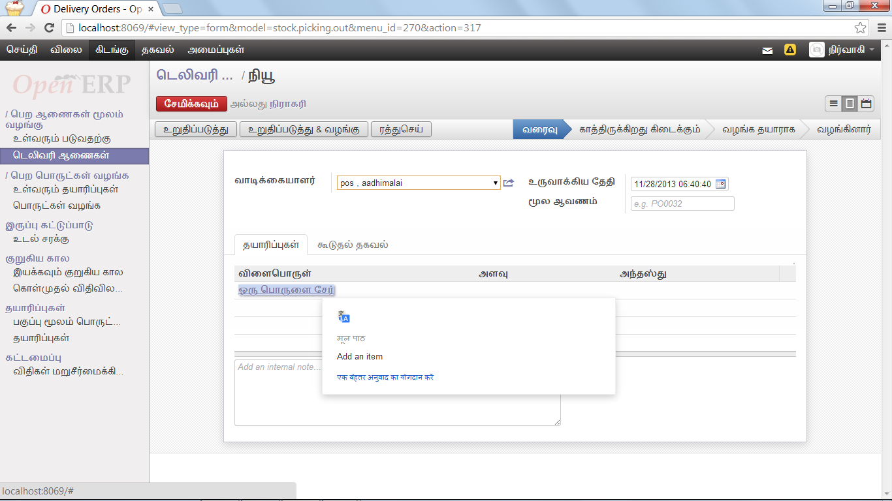

Internal Moves – Click on the product and change the status and quantity –

பொருட்களின் நிலையை மாற்ற இந்த பட்டனை தட்டவும்

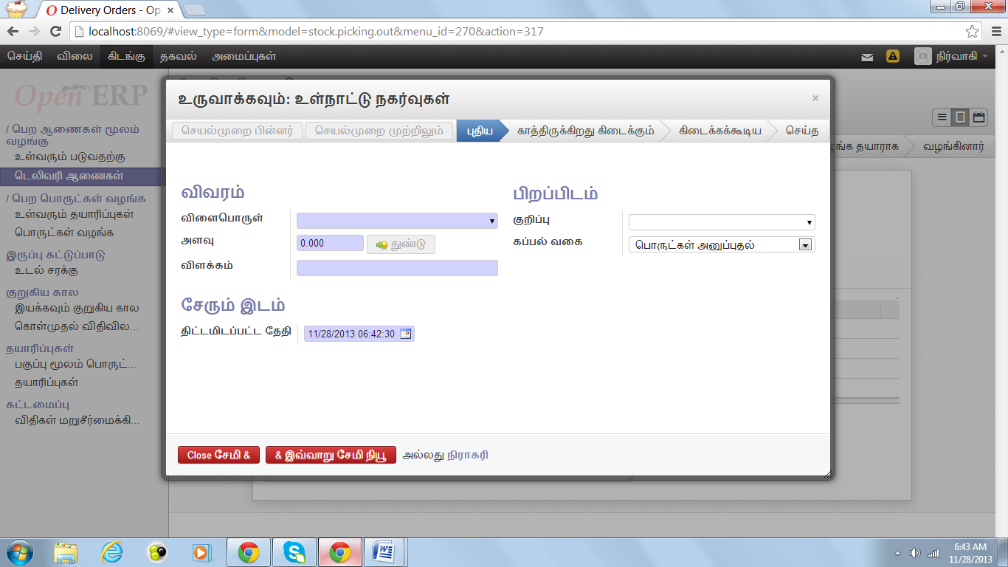

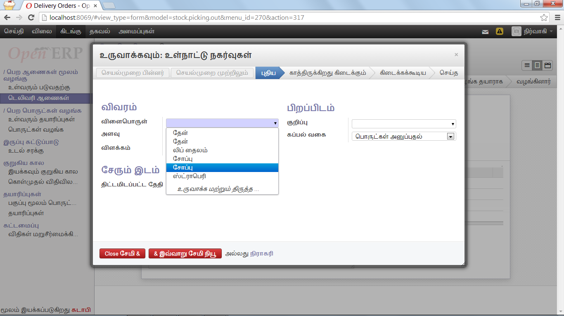

Save and close - சேமிக்கவும் மற்றும் மூடவும்

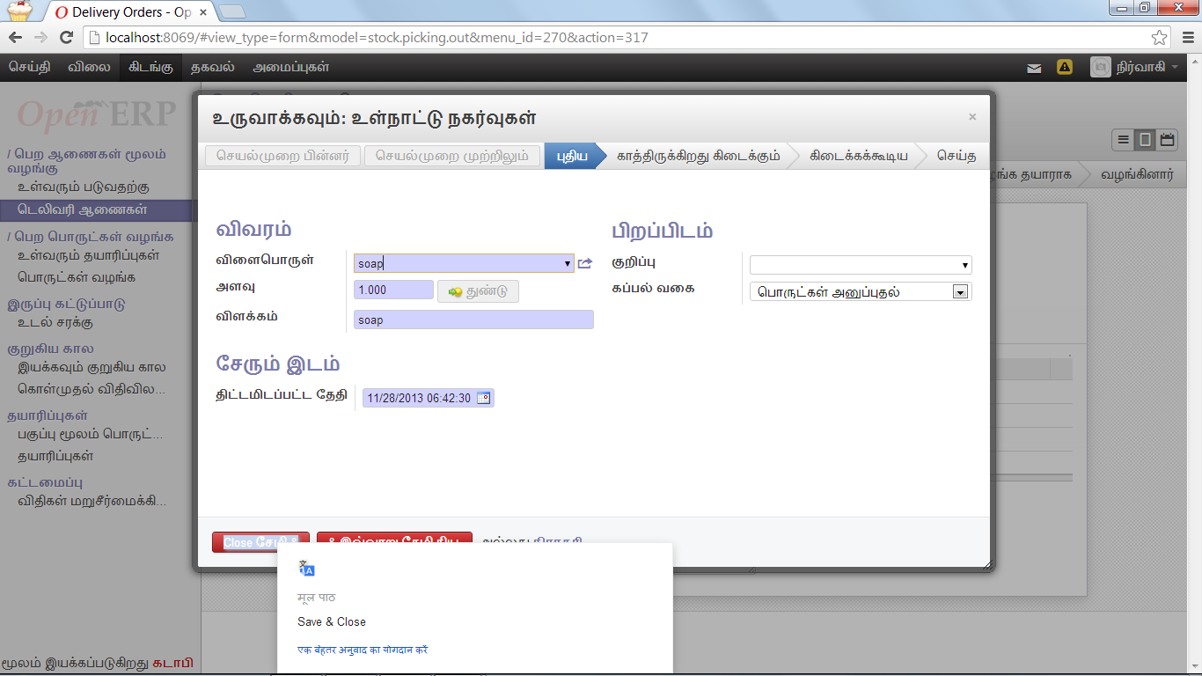

To confirm the order –

தயாரிப்பு பொருட்களை உறுதி செய்யவும்

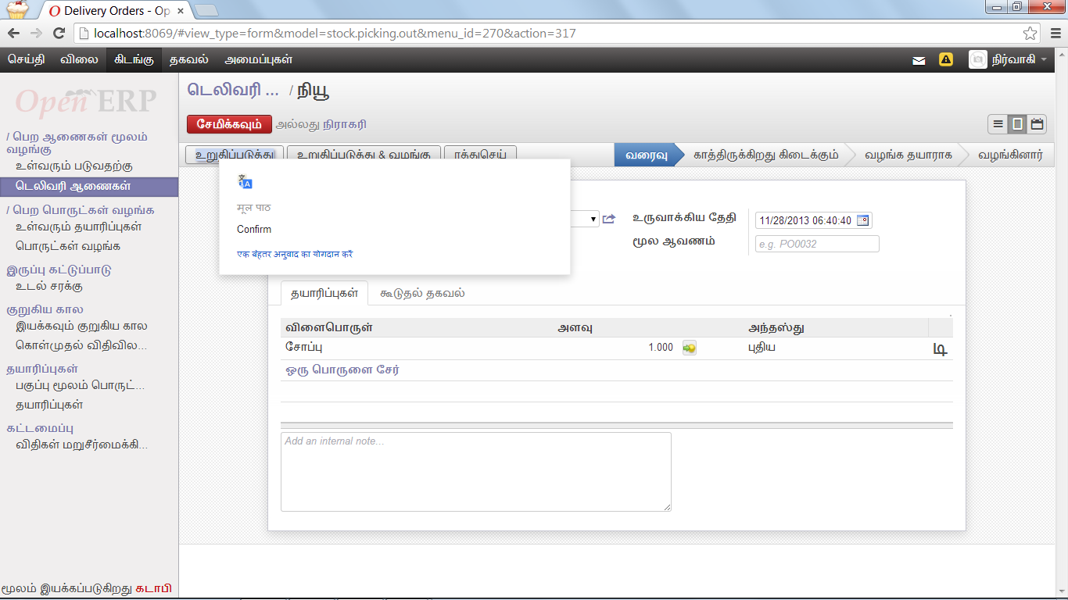

The product is in waiting availability state பொருட்கள் காத்திருக்கும் தயார் நிலையில்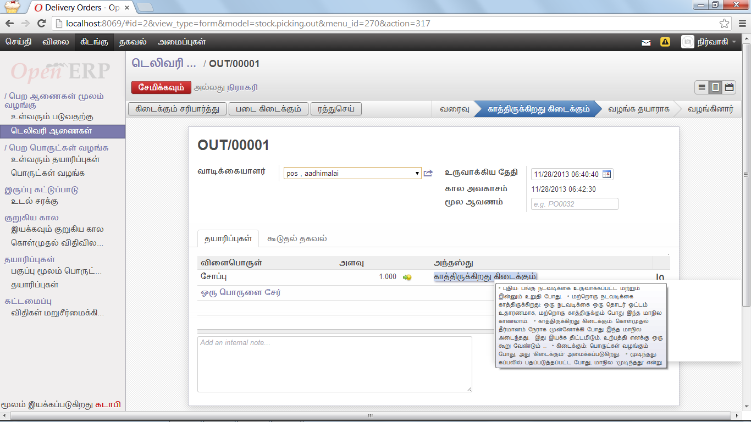

To set the order available, click on / கீழ்கண்டவாறு உள்ள பட்டனை தட்டவும்

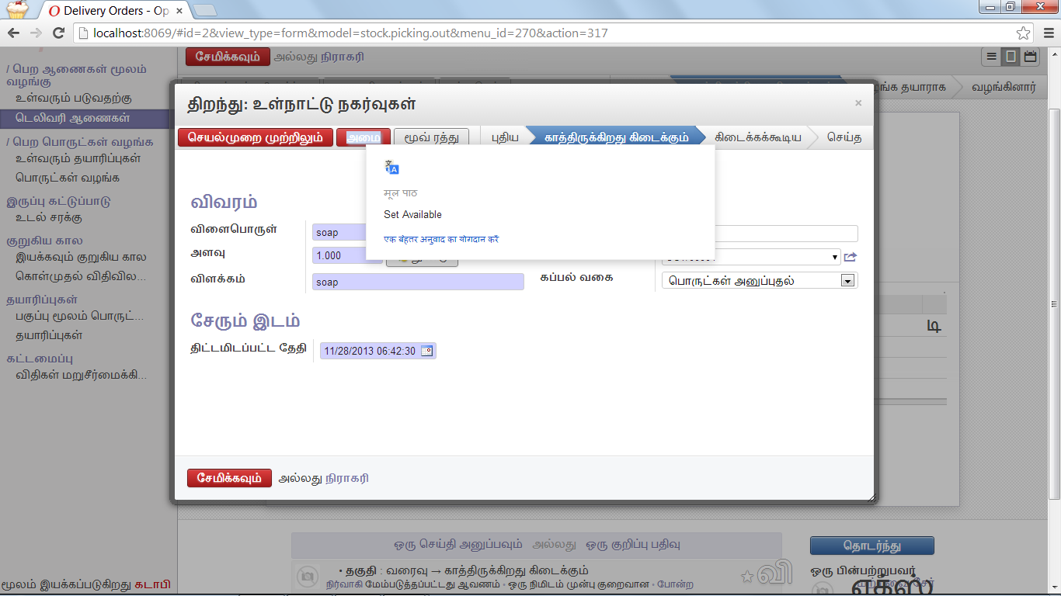

To cancel the move/ ரத்து செய்ய, கீழ்கண்டவாறு உள்ள பட்டனை தட்டவும்

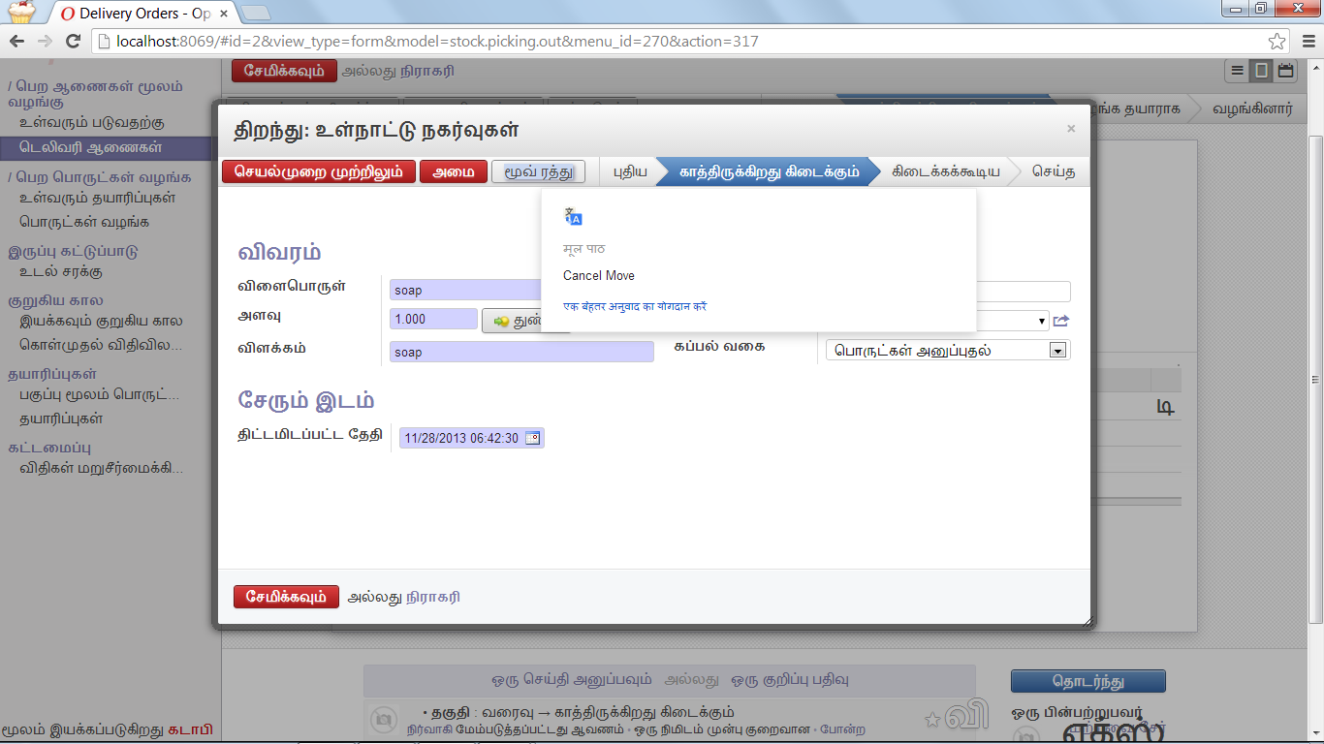

To process the order entirely click / கீழே உள்ள பொத்தானை தட்டவும்

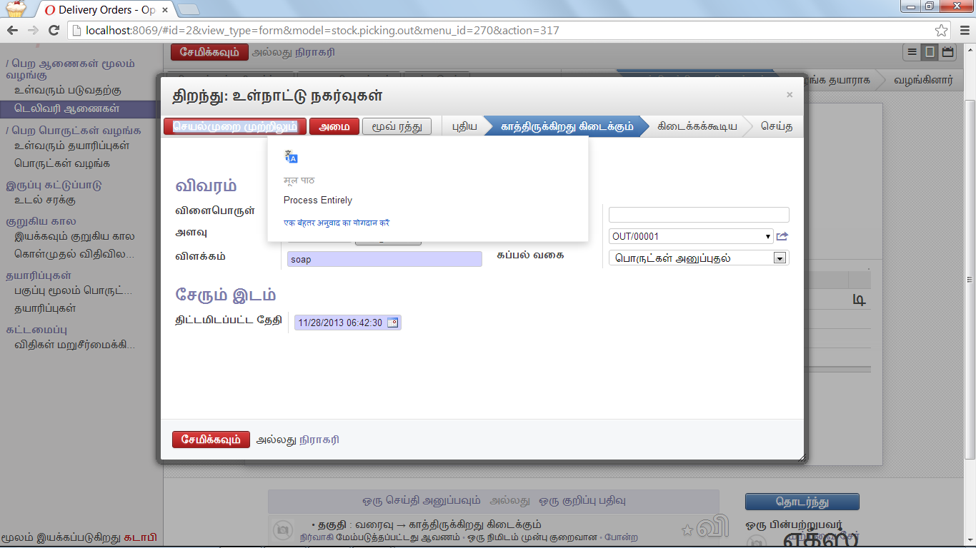

Save the necessary changes for the order / சேமிக்க, கீழ்கண்டவாறு உள்ள பட்டனை தட்டவும்

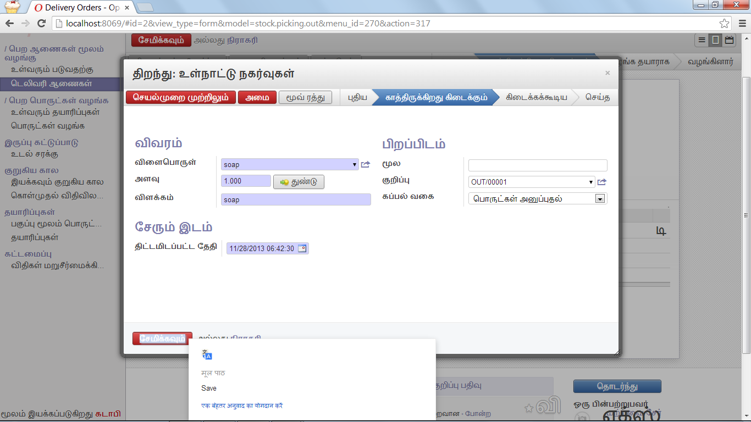

The product is set available –

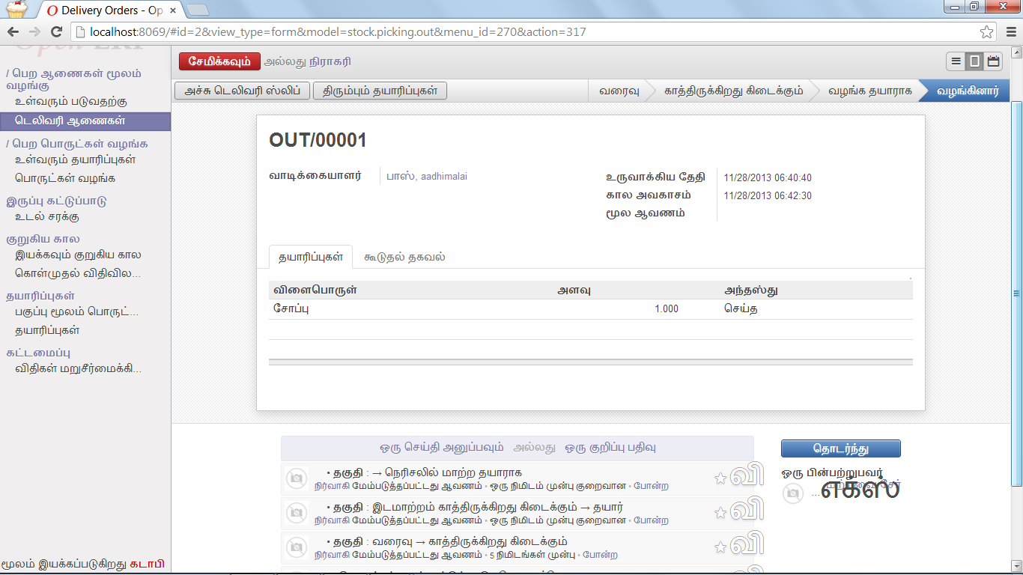

To obtain the delivery slip, click / கீழ்கண்டவாறு உள்ள பட்டனை தட்டவும்

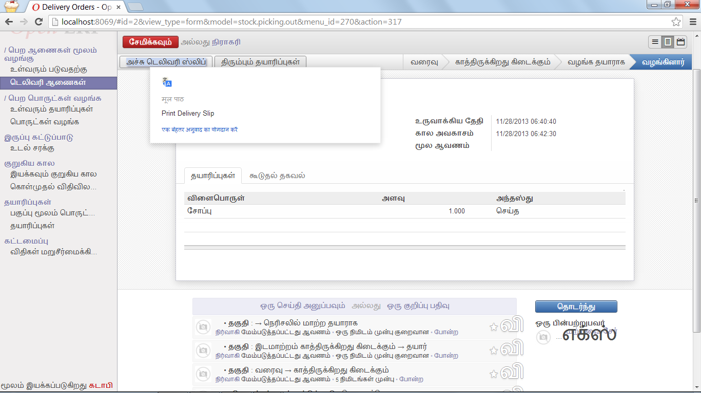

Save the necessary changes / சேமிக்க, கீழ்கண்டவாறு உள்ள பட்டனை தட்டவும்

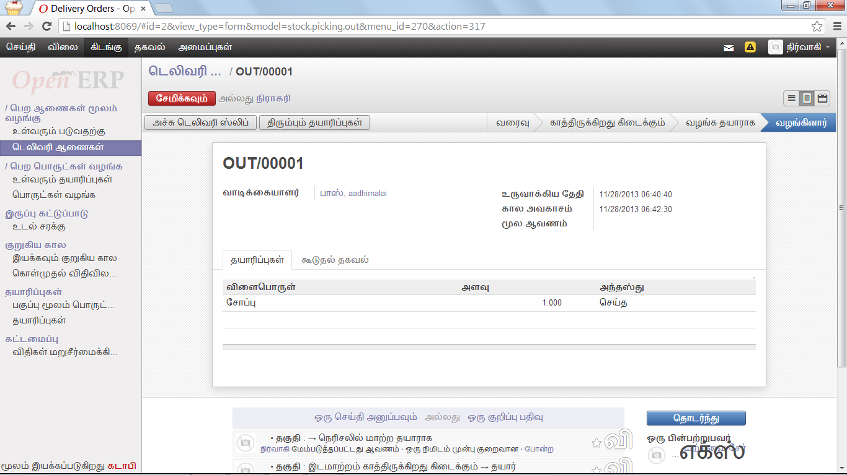

# **incoming products** உள்வரும் தயாரிப்பு

Click on ‘Incoming product’, click on create / "உள்வரும் தயாரிப்பு" பட்டனை தட்டவும்

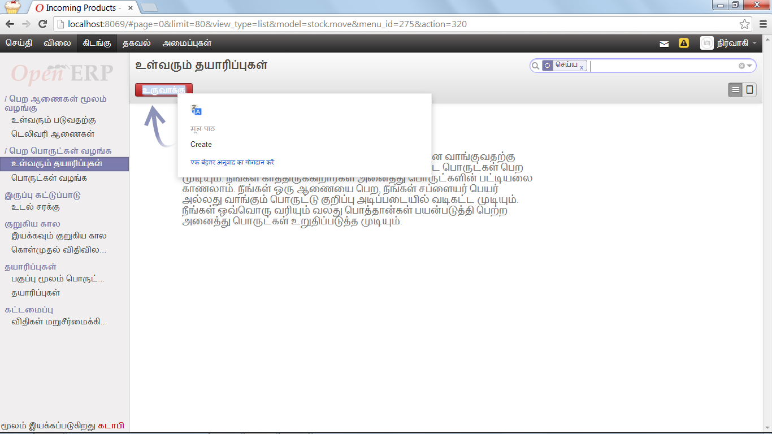

Enter the product details. தயாரிப்பு விவரம் சேர்க்கவும்

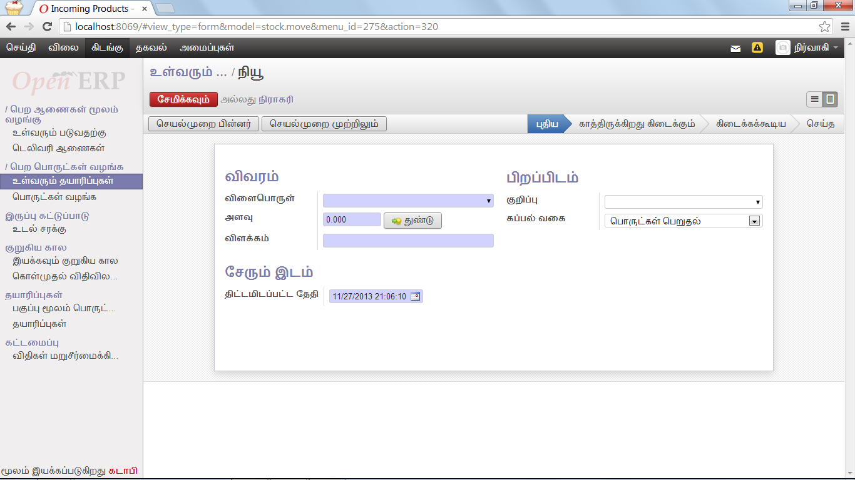

Enter the full details by clicking on ‘create or edit’ on dropdown list. If the product is already created then you don’t need to create it as database already has it. / பொருட்களின் விவரங்கள் அனைத்தையும் "புதிய" பட்டன் மூலம் சேர்க்கவும். ஏற்கனவே உள்ள பொருட்கள் என்றல் உங்கள் கம்ப்யூட்டர் உள்ளது என்று அர்த்தம்

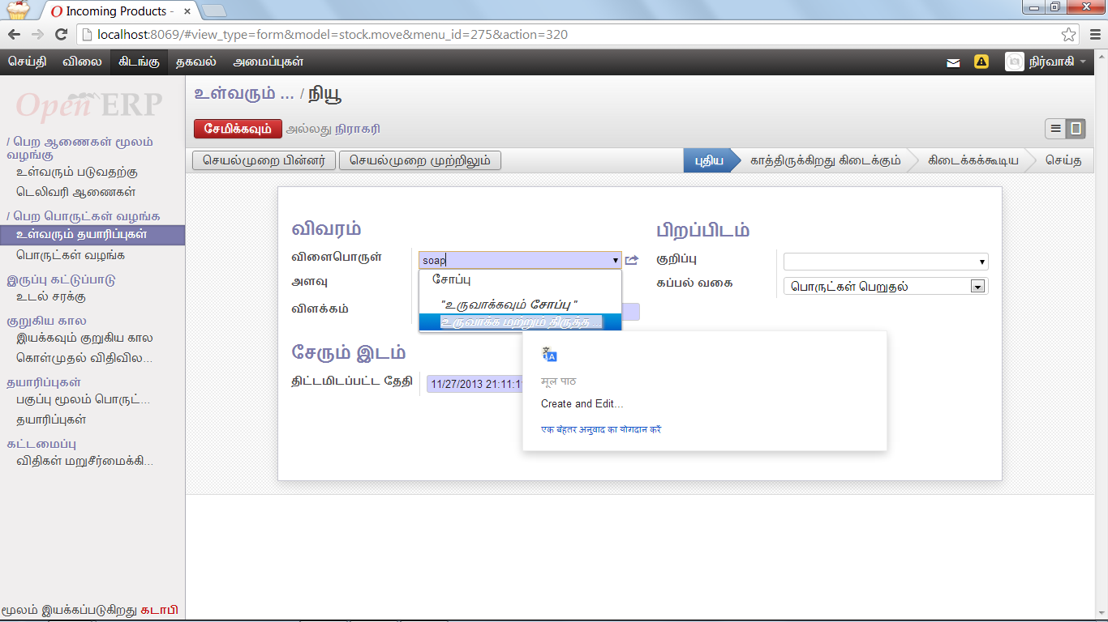

Enter the full details – sales price, and other product features and click on save

விற்பனை விலை மற்றும் பிற அம்சங்கள் நுழைய

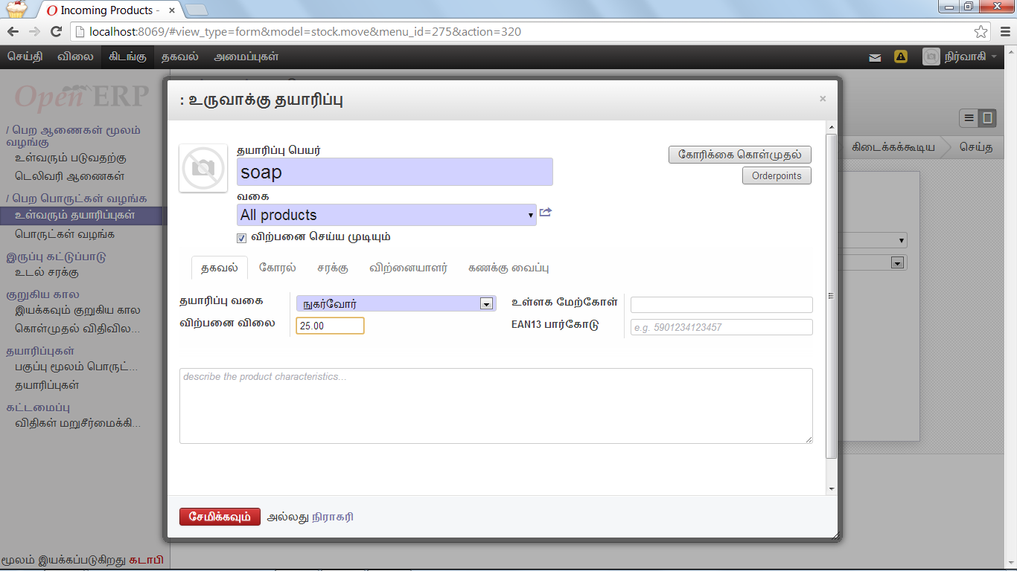

Enter the date, quantity and shipping type-

* Internal- if shipping is within the company
* Sending- if product is being sent to outside company
* Getting goods- if product is being received by external supplier

நுழைய தேதி, அளவு மற்றும்

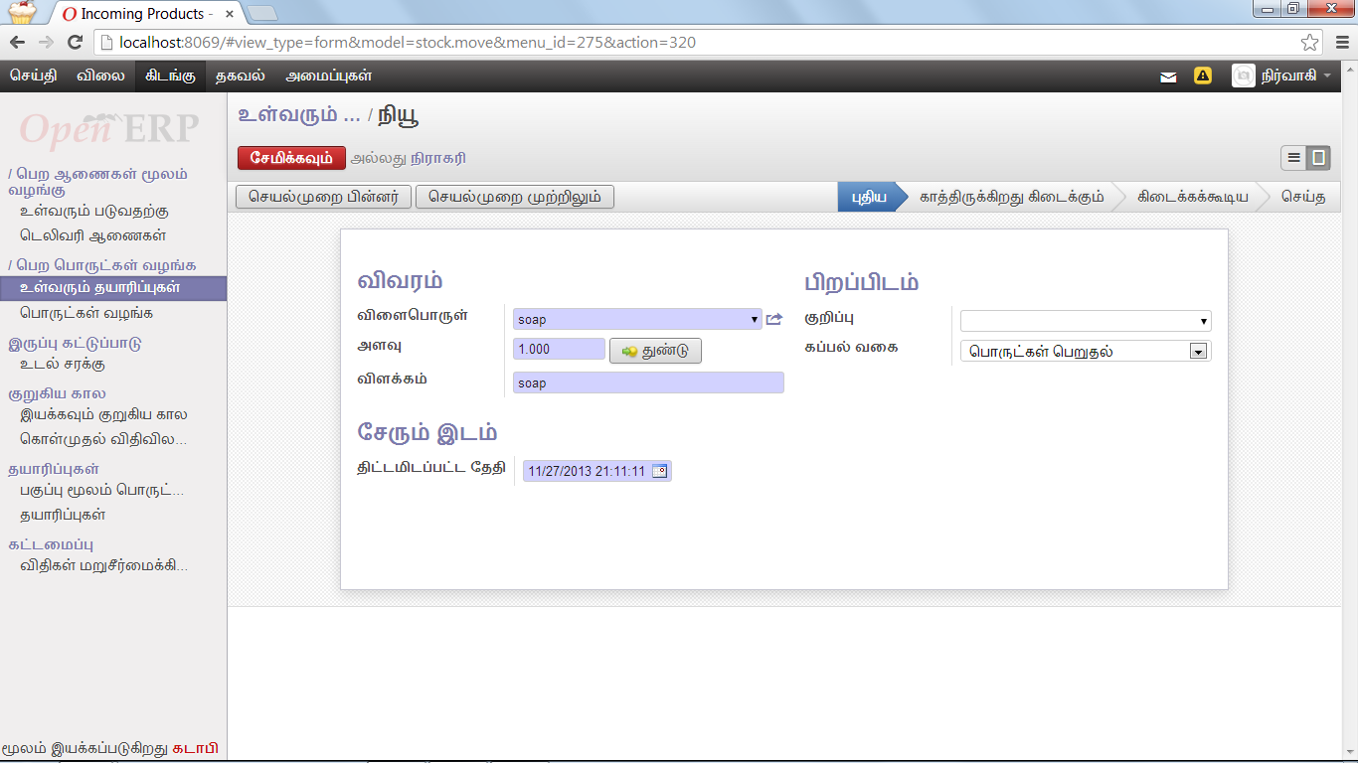

Click on process entirely கீழே உள்ள பொத்தானை தட்டவும்

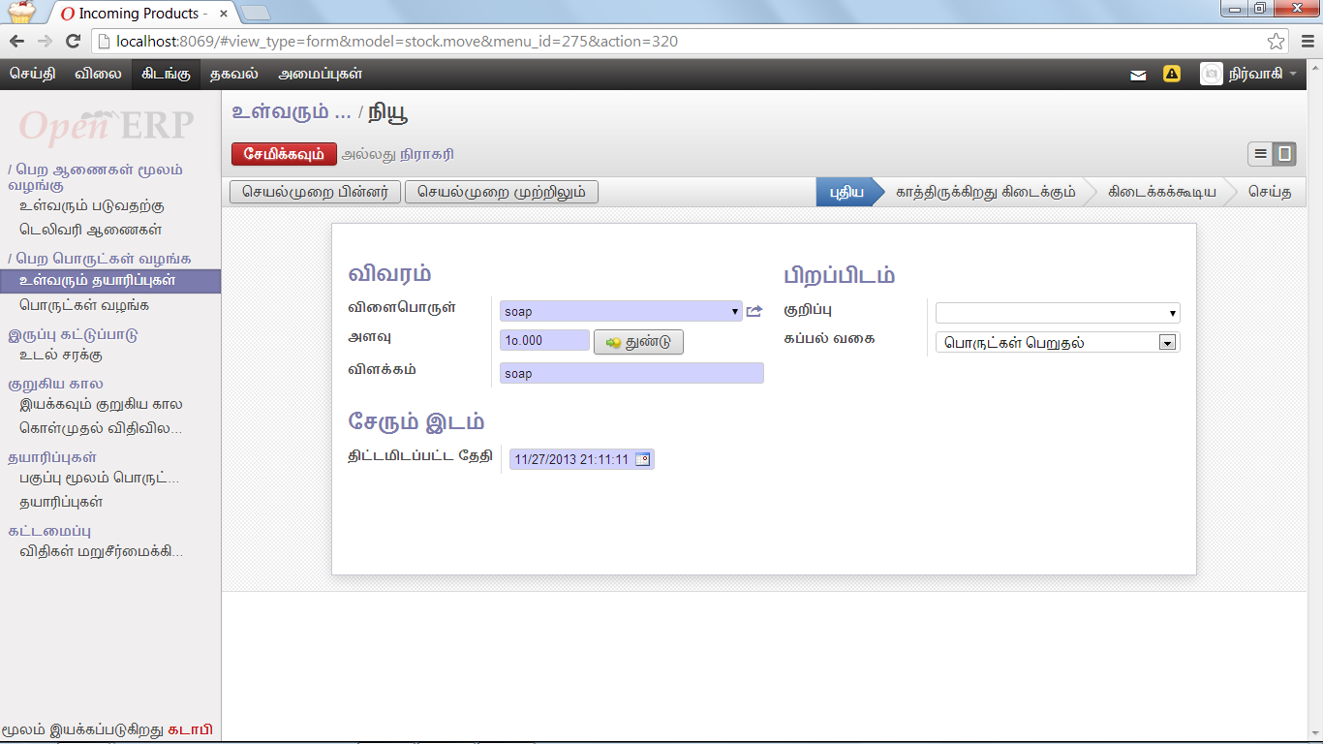

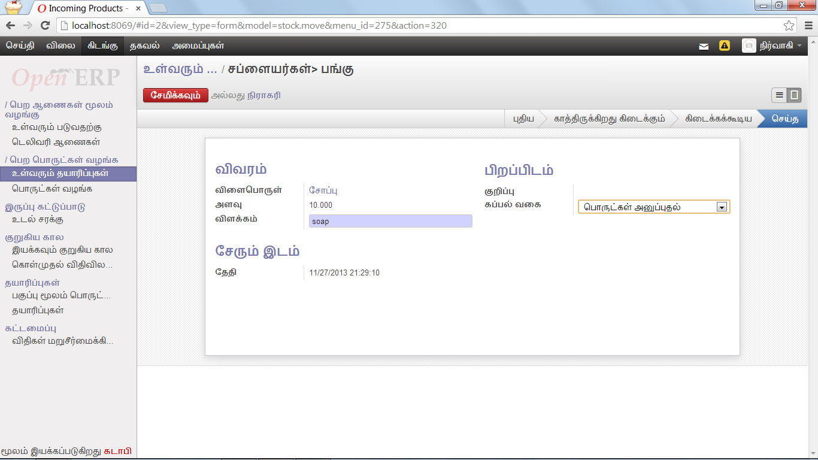

Click on save, you can print the form by clicking on print-/சேமிக்க, கீழ்கண்டவாறு உள்ள பட்டனை தட்டவும்

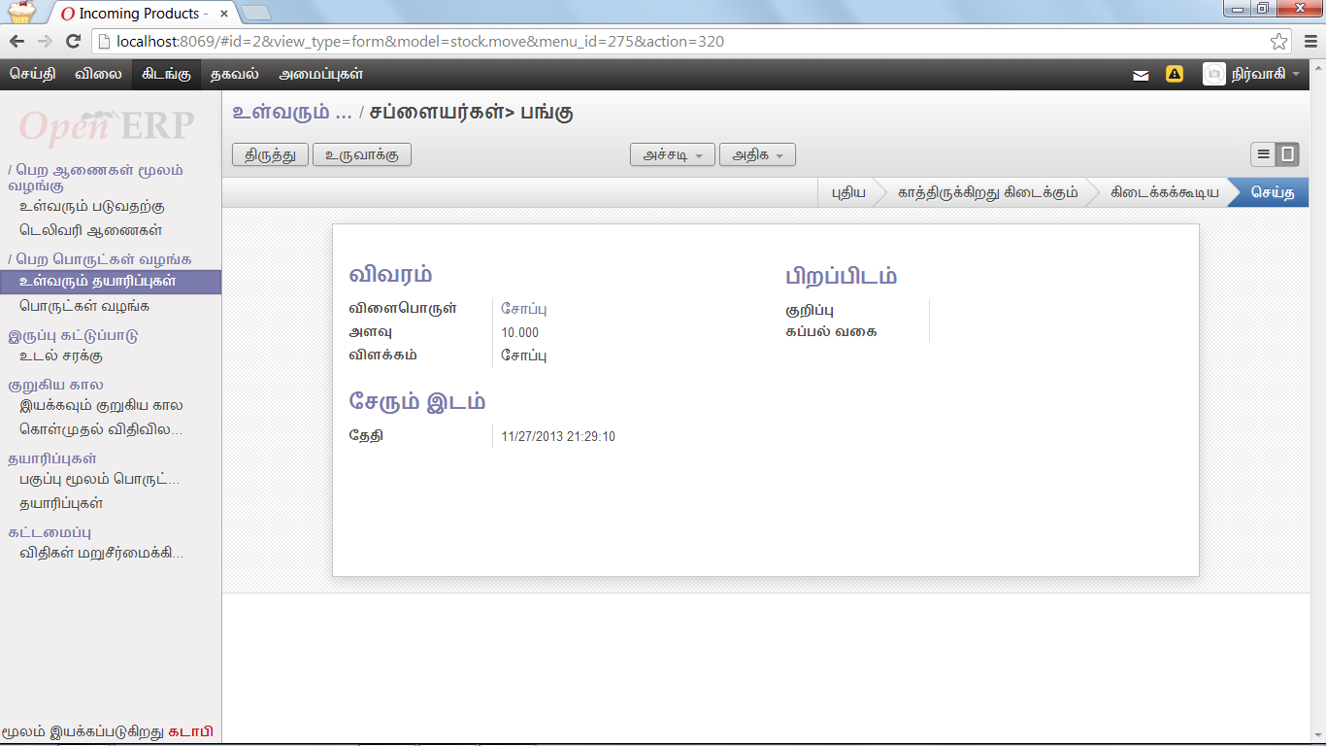

## PRODUCTS

Create a new product by clicking on “Create” button –

உருவாக்க கிளிக்

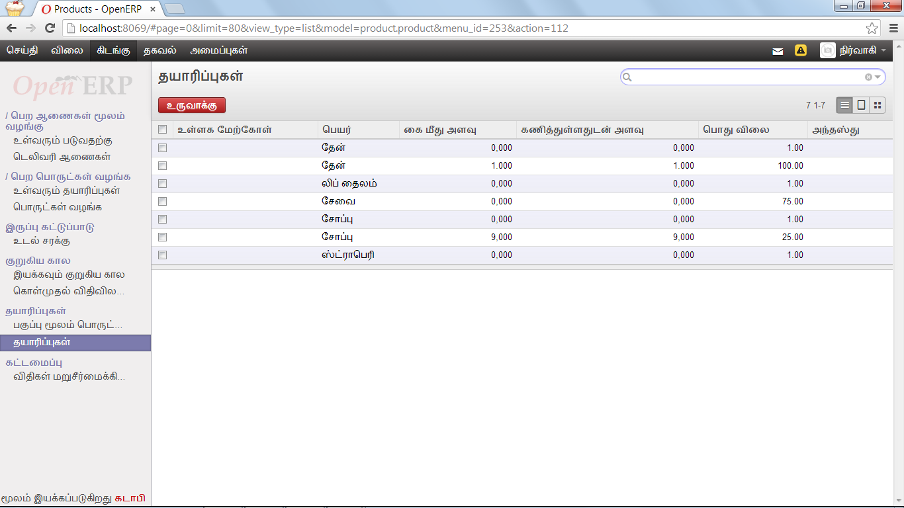

Enter relevant details of the new product created –

தொடர்புடைய விவரங்களை உள்ளிடவும்

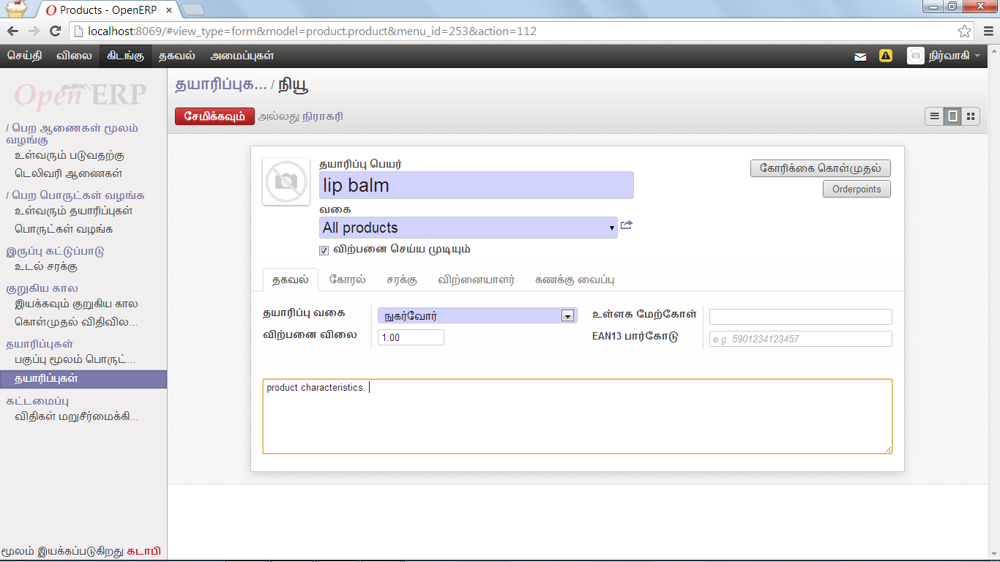

Procurement details can be entered in the “procurement” tab –

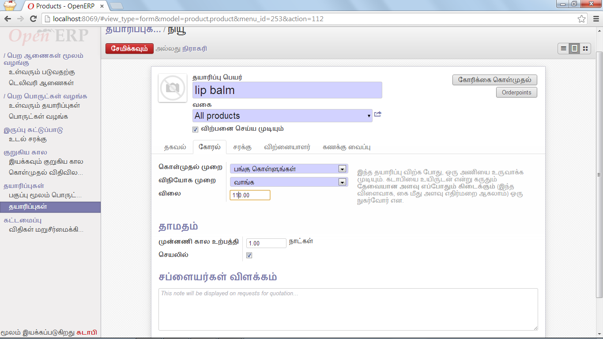

Inventory Details –

சரக்கு விவரங்கள்

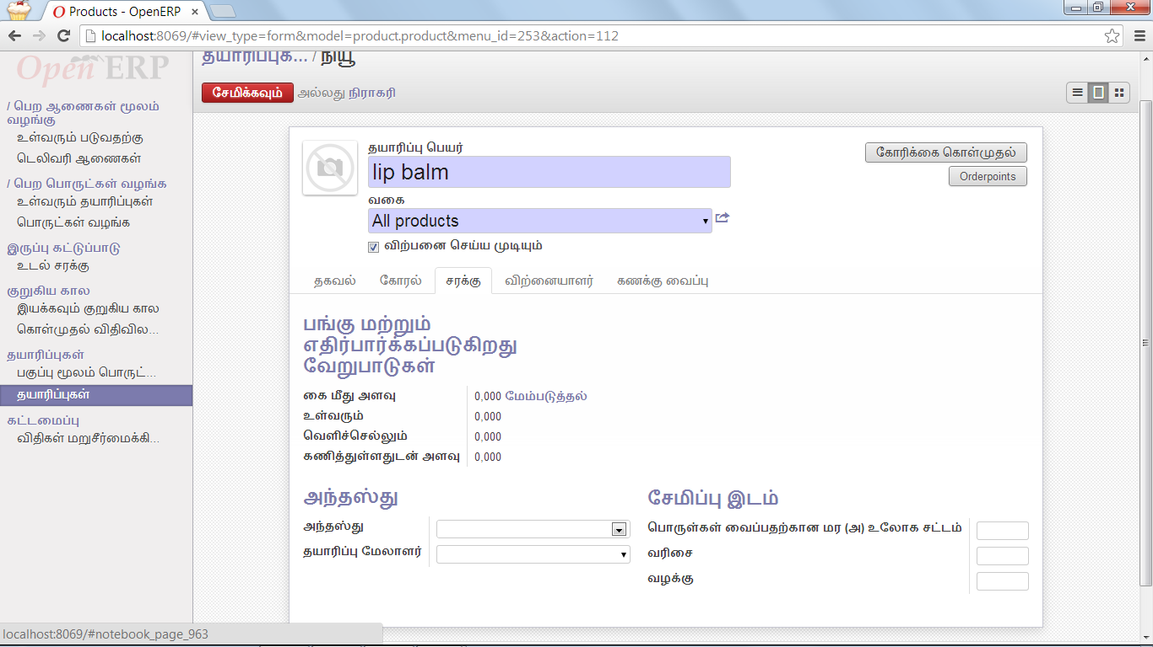

Accounting Details – பைனான்ஸ் விவரம்

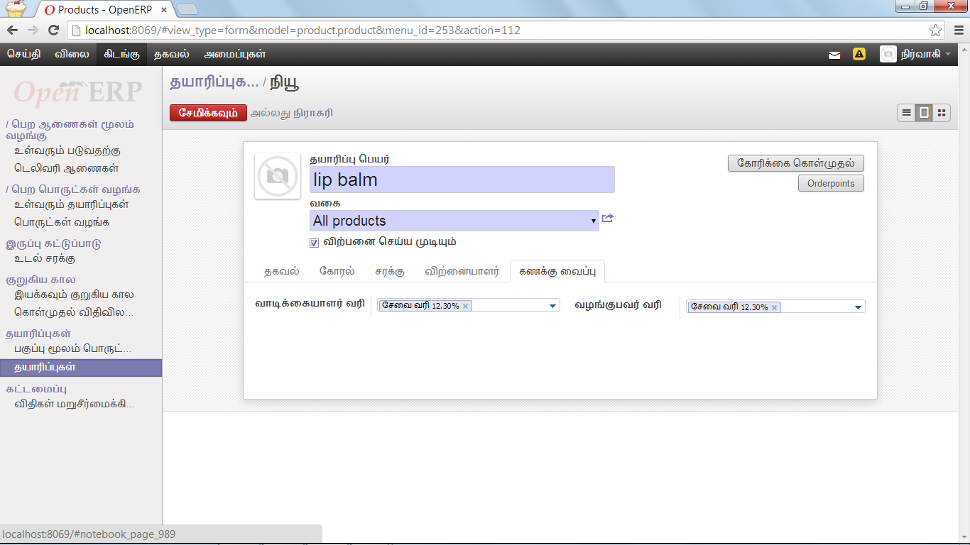

Click on “Request Procurement” கீழே உள்ள பொத்தானை தட்டவும்

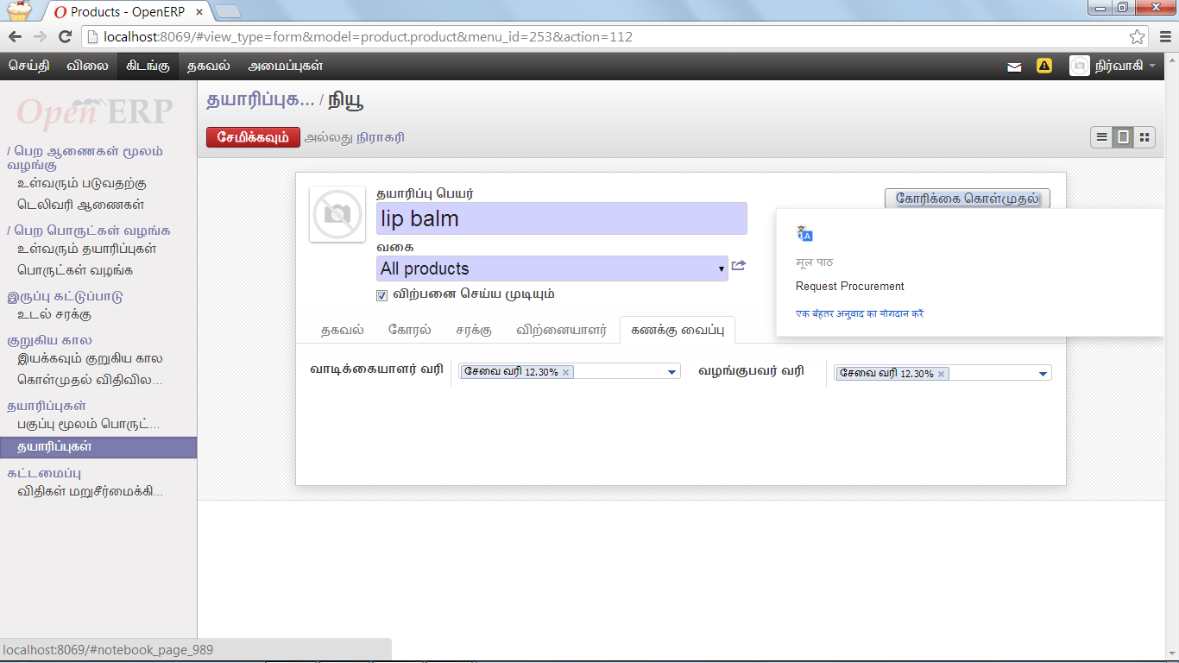

Enter quantity and date for the requested procurement –

அளவு மற்றும் தேதி உள்ளிடவும்

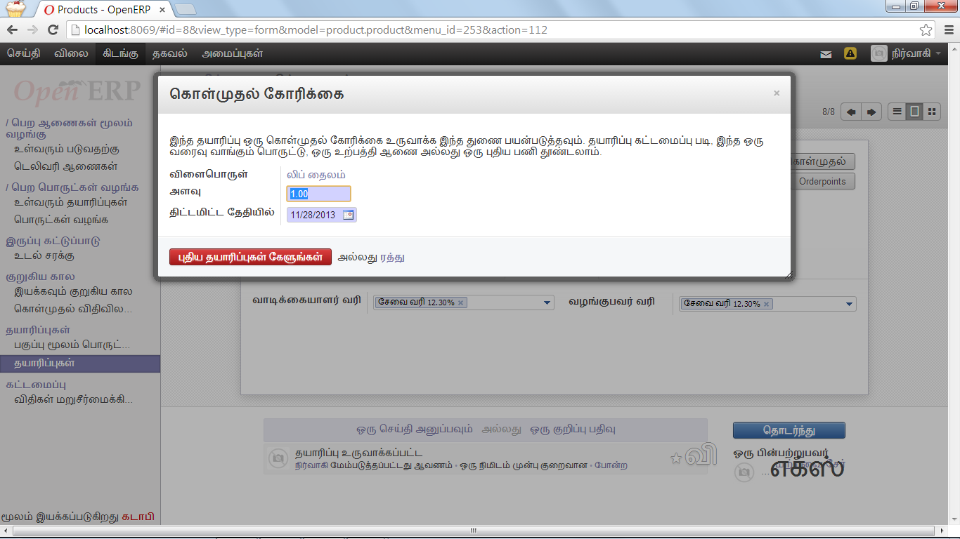

Click on “Ask new product” –

கீழே உள்ள பொத்தானை தட்டவும்

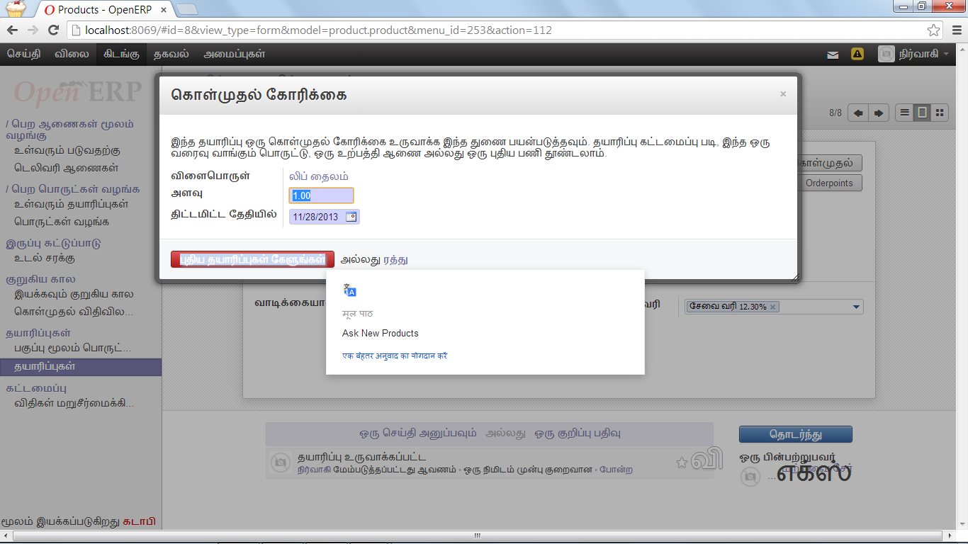

Any changes in the procurement can be made by clicking on “Edit” –

கீழே உள்ள பொத்தானை தட்டவும்

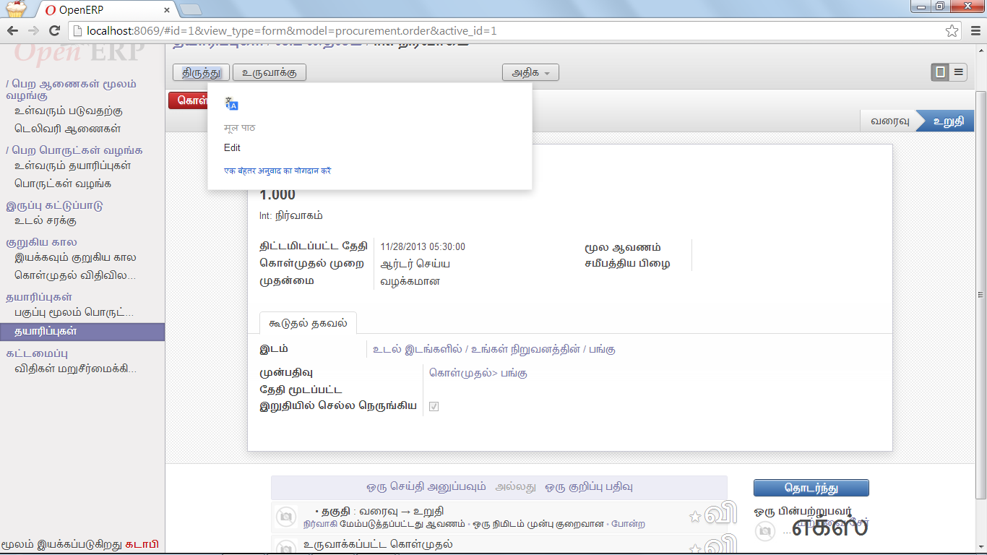

Else Click “Run Procurement” –

வேறு கீழே உள்ள பொத்தானை தட்டவும்

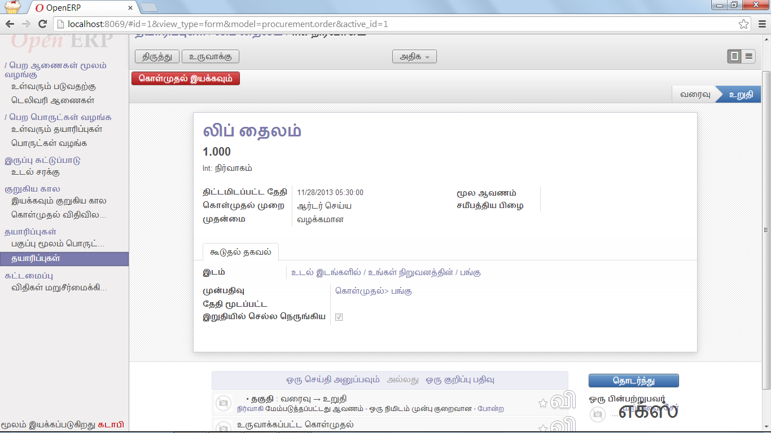

Product in the “Ready” State – தயாராக மாநிலத்தில் தயாரிப்பு

